inerWeb Edu | Filière Froid & Climatisation — F. Henninot  LP Privé Jacques Raynaud — Campus EQUATIO, Marseille

CAP IFCA | THÈME / DOMAINE | MES — Mesure & Essai
SÉANCE N° 1 | Mise en service et analyse du cycle frigorifique (synthèse) | NOTE /20
NIVEAU : CAP IFCA | NOM :
SÉQUENCE N° 12 | PRÉNOM :

Fiche d'activité élève

Nature de la séance : TP ☒ TD ☐ DS ☐ | Temps prévisionnel : 3 h 45 mn

MISE EN SITUATION Vous êtes technicien(ne) frigoriste dans la société Jacques Froid. Après le montage d'un groupe de condensation sur une chambre froide positive, votre chef d'atelier vous demande de mettre en service l'installation, de relever les paramètres de fonctionnement et de vérifier la bonne alimentation de l'évaporateur en calculant la surchauffe et le sous-refroidissement, puis de tracer le cycle sur le diagramme du fluide.

OBJECTIF À la fin de l'activité, l'élève sera capable de mettre en service une installation, de mesurer et calculer une surchauffe et un sous-refroidissement, et de placer les 4 points du cycle sur le diagramme enthalpique.

Suivi et évaluation des compétences
Compétences travaillées | A | ECA | NA
C1.1 — Lire et interpréter un document technique (schéma, diagramme enthalpique)
C2.1 — Organiser des informations, préparer son poste
C4.5 — Mesurer, comparer des grandeurs (P, T, surchauffe, sous-refroidissement)
C4.6 — Contrôler / régler une valeur de consigne
C5.1 — Analyser le fonctionnement de l'installation

A = Acquis · ECA = En Cours d'Acquisition · NA = Non Acquis
ON VOUS DONNE Un poste de travail propre et en sécurité · le bâti frigorifique en service (fluide R-449A) · un manifold BP/HP · un thermomètre de contact · la table pression–température R-449A · un diagramme enthalpique vierge · une calculatrice.

N° | VOUS DEVEZ (travail à réaliser) | Espace(s) de travail
T1 | Préparer le poste, poser les manomètres selon la règle de l'art, démarrer l'installation (30 mn) | Allée bâtis
T2 | Relever HP, BP et les températures de saturation correspondantes (table P/T) (30 mn) | Poste fixe
T3 | Mesurer les températures aux points de mesure et calculer la surchauffe (45 mn) | Poste fixe
T4 | Calculer le sous-refroidissement et conclure sur la charge (30 mn) | Poste fixe
T5 | Tracer le cycle sur le diagramme enthalpique, colorier HP / BP (45 mn) | Table de travail
T6 | Rédiger la fiche compte rendu (25 mn) | Table de travail

Documents ressources

À RETENIR — SURCHAUFFE & SOUS-REFROIDISSEMENT Surchauffe (SCH) = T° mesurée en sortie d'évaporateur − T° d'évaporation T0 → cible 4 à 8 K.
Sous-refroidissement (SR) = T° de condensation Tk − T° mesurée de la ligne liquide → cible 4 à 7 K.
Les températures T0 et Tk se lisent sur la table P/T à partir des pressions BP et HP.

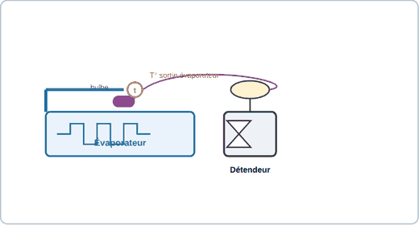 | 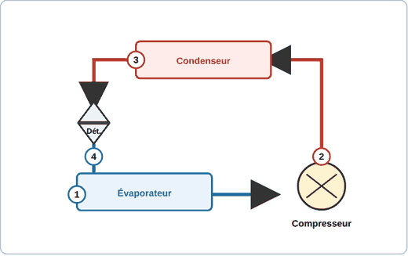
Fig. 1 — Mesure de la surchauffe. Fig. 2 — Repérage des 4 points du cycle.
T1 — Préparation et mise en service

# | Étape | ✓
1 | Contrôle visuel : intégrité des flexibles, vannes fermées, bâti à l'arrêt | ☐
2 | Pose du manomètre BP sur la vanne d'aspiration, presse-étoupe serré | ☐
3 | Pose du manomètre HP sur la vanne de refoulement / départ liquide | ☐
4 | Purge des flexibles, vérification EPI (lunettes, gants, chaussures) | ☐
5 | Mise sous tension, démarrage compresseur, stabilisation (≈ 10 min) | ☐

T2 — Relevé des pressions et températures de saturation

Une fois l'installation stabilisée, relevez les pressions puis lisez les températures de saturation sur la table P/T du R-449A.
Fluide | BP (bar) | T0 lue (°C) | HP (bar) | Tk lue (°C)
R-449A

Rappel : les manomètres indiquent une pression relative ; T0 et Tk sont les températures de saturation.
T3 — Mesure des températures et calcul de la surchauffe

Point | Emplacement | T° mesurée (°C)
A | Sortie d'évaporateur (avant le bulbe)
B | Entrée compresseur (aspiration)
C | Ligne liquide (sortie condenseur / bouteille)

CALCUL Surchauffe = T°(A) − T0 = ______ − ______ = ______ K Dans la cible 4 à 8 K ? OUI ☐ NON ☐

Question 3.1 — Si la surchauffe est trop faible (< 4 K), quel risque pour le compresseur ?
...............................................................................................
...............................................................................................
Question 3.2 — Si la surchauffe est trop forte (> 8 K), que déduire sur l'alimentation de l'évaporateur ?
...............................................................................................
...............................................................................................
T4 — Calcul du sous-refroidissement

CALCUL Sous-refroidissement = Tk − T°(C) = ______ − ______ = ______ K Cible 4 à 7 K respectée ? OUI ☐ NON ☐

Question 4.1 — Un sous-refroidissement quasi nul peut signaler un manque de charge. Cochez le contrôle complémentaire :
☐ Contrôle du bullage au voyant liquide ☐ Mesure de la tension d'alimentation ☐ Nettoyage du condenseur

T5 — Tracé du cycle sur le diagramme enthalpique

À partir de HP, BP, de la surchauffe et du sous-refroidissement, placez les points 1, 2, 3, 4, reliez-les, puis coloriez HP en rouge et BP en bleu.
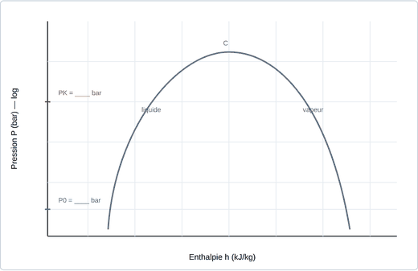
Fig. 3 — Diagramme enthalpique à compléter : 1 aspiration · 2 refoulement · 3 liquide · 4 sortie détendeur.
Point | Signification | Repère de placement
1 | Entrée compresseur (vapeur surchauffée BP) | sur l'isobare P0, à droite de la vapeur saturée
2 | Refoulement (vapeur HP chaude) | sur l'isobare PK, à droite
3 | Sortie condenseur (liquide sous-refroidi) | sur l'isobare PK, à gauche de la courbe liquide
4 | Sortie détendeur (mélange liquide + vapeur BP) | sous la cloche, à la verticale du point 3

Question 5.1 — La détente 3→4 se fait à enthalpie constante. Comment se traduit-elle sur le diagramme ?
...............................................................................................
...............................................................................................

Fiche d'évaluation élève

Questions / Étapes | Compétences | Indicateurs de réussite | Barème
T1 — Pose manos & MES | C2.1 | Ordre respecté, sécurité, étanchéité des raccords | /15
T2 — Relevés P/T | C1.1 / C4.5 | BP, HP, T0, Tk exacts (lecture table) | /15
T3 — Surchauffe | C4.5 | Calcul juste, unité K, interprétation cible | /20
T4 — Sous-refroidissement | C4.5 / C5.1 | Calcul juste, diagnostic charge | /15
T5 — Cycle enthalpique | C1.1 | 4 points placés, HP/BP coloriés, détente iso-h | /20
T6 — Compte rendu | C1.3 | Rédaction claire, analyse cohérente | /15
TOTAL BRUT |  |  | /100
NOTE RAMENÉE |  |  | /20

Fiche compte rendu de séquence

1. Préparation de l'activité : décrivez les étapes importantes de la préparation de votre poste, du système et de la démarche adoptée.

2. Procédure : décrivez les différentes étapes de votre activité (travail réalisé).

3. Analyse de votre travail : les résultats sont-ils conformes ? OUI ☐ NON ☐ — justifiez avec des critères de réussite.

4. Bilan : qu'avez-vous appris de nouveau ? Difficultés rencontrées ? Comment les éviter la prochaine fois ?

